淡江時報 第 1112 期
桌遊結合地方信仰 USR紳商建廟志發表
學校要聞
【記者劉江淡水校園報導】10月23日下午1時半，淡江大學USR「淡水好生活-學習型城鄉建構」計畫於淡水清水巖活動中心舉行「紳商建廟志」桌遊發表會，淡水區區長巫宗仁、清水巖主委李宗燦、清水巖榮譽主委呂子昌、前立法委員呂孫綾等出席活動。

「紳商建廟志」桌遊源於本校企業管理學系副教授涂敏芬開設的《服務創新與設計》課程。涂敏芬希望學生能夠熟悉淡水的地方文化與歷史，以同理心視角挖掘淡水在地議題，一組學生便以「宗教信仰」為發想，聚焦「清水巖」這一淡水信仰文化中心。他們以建廟歷程為主題，創作出以淡水和清水祖師為核心的桌遊原型，並命名為「淡清記」。主創人員，企管系高正彥表示在「淡清記」完成後，接觸到了建築系黃瑞茂副教授開設的「淡水宗教節慶工作坊」，從而有機會針對桌遊內容重啟新一輪的設計思考，將遊戲優化，並尋求阿普蛙工作室協助，最終完成「紳商建廟志」。

桌遊以清水巖建廟八年間（1930年至1937年）的十二大關鍵行動為主軸，三到四名玩家需要合作共同完成建廟的壯舉。每項行動需要集齊人物牌、行動牌、文史牌。每完成一項行動，玩家可以獲得紳商名聲。當玩家們完成超過六項行動，遊戲結束，以名聲高低決定勝負。淡水社區大學老師呂慧娟在試玩桌遊之後感覺：「透過遊戲加深了對歷史的瞭解，特別是對先輩人物的貢獻有了認識。」

發表會結束後，「淡水好生活」還安排了清水巖紀錄片放映和廟宇導覽活動。高正彥期望大家在體驗桌遊之餘，也能實地走一遭，體會信仰帶來的力量。對桌遊有興趣的師生可以在活動報名系統報名，參加11月6日下午在淡水校園舉行的體驗活動。
2020/10/25

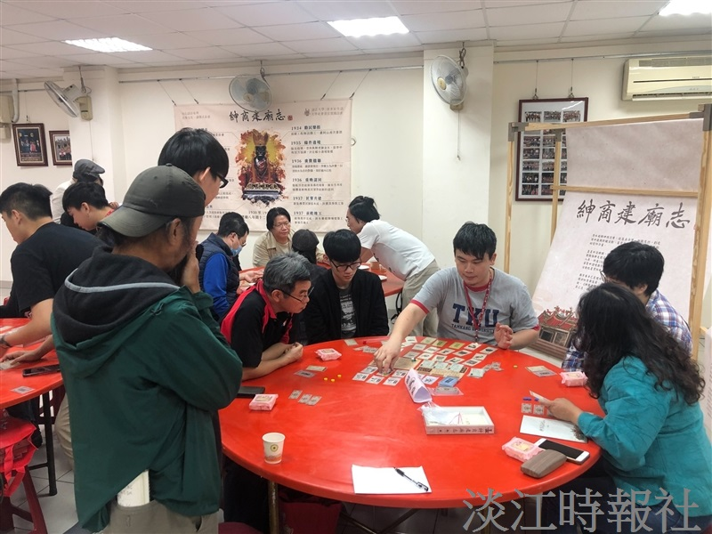
「淡水好生活-學習型城鄉建構」計畫於淡水清水巖活動中心舉行「紳商建廟志」桌遊發表會，與會人士現場開玩，體驗前人建廟經歷。（攝影／劉江）

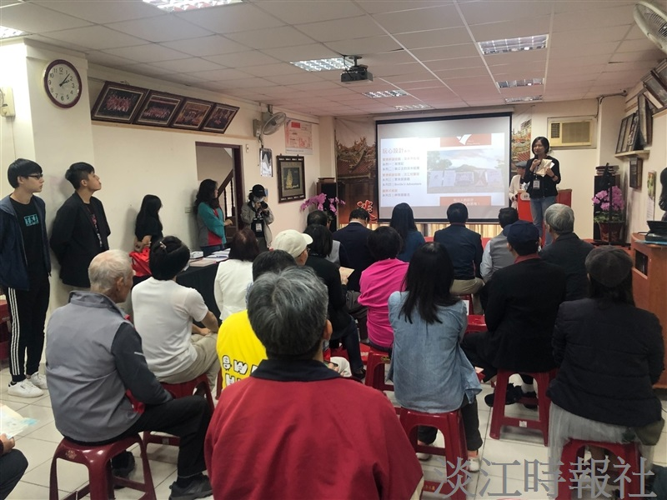
「淡水好生活-學習型城鄉建構」計畫於淡水清水巖活動中心舉行「紳商建廟志」桌遊發表會，企管系副教授涂敏芬分享桌遊創作歷程。（攝影／劉江）

